ТВОРЧЕСКИЙ ПРОЕКТ "СКАЗКА О ВТУЛОЧКЕ"

Продуктивная деятельность для детей подготовительной группы.

Воспитатели: Иванова Наталья Викторовна и Иванцова Марина Викторовна
Город Москва, ГБОУ Школа 2120, Д1

Цели и задачи: расширить творческий кругозор детей, показать, как из обычной вещи - втулки - получаются поделки и украшения, развивать фантазию и воображение, учить действовать в команде.

Материалы: втулки бумажные от гигиенической бумаги и от фольги, акриловые краски, нитки, тесьма, блёстки, кашпо, акриловый лак, бумага цветная, гофрированная бумага, клей-пистолет, кисти, вода, ножницы, тонкая резинка для бус.

1. Воспитатель обращется к детям: "Ребята, скоро Новый год! Было бы здорово украсить группу чем - нибудь новым и необычным! Придумать украшения, которых мы ещё не делали. Есть предложения?"
Дети высказывают идеи, воспитатель плавно подводит к тому, что у нас скопилось много втулок... "А что же можно сделать из втулок?"
Дети предполагают, воспитатель записывает идеи и предлагает начать с самого несложного.

Но прежде вносит интригу: "Когда мы с вами закончим делать все поделки и украшения из втулок, я расскажу вам интересную сказку! Договорились?".. "Даааа!!!"

Первое задание: все дети делают себе смешные носы! Для этого каждый ребенок раскрашивает втулку в свой цвет, а воспитатель помогает сделать резиночку. Можно разучить даже танец с этими носами.

Текст песни "Песня про носы"
Припев:
У всех людей,
У всех зверей
Имеются носы.
Носы нужны,
Носы нужны
Не только для красы!
И ни вздохнуть,
И ни чихнуть
Без носа нам нельзя!
Скажу вам я:
Носы не зря
Придуманы, друзья!
1
По носам узнать
Зазнайку нам легко:
Задирает нос зазнайка
Высоко!
Очень просто
Любопытных узнают:
Любопытные повсюду
Нос суют!
Припев.
2
И неряху мы
Узнаем без труда:
Грязный нос неряху
Выдаст нам всегда!
Плаксу видно,
Даже если нету слез:
Обязательно у плаксы
Красный нос!
Припев.

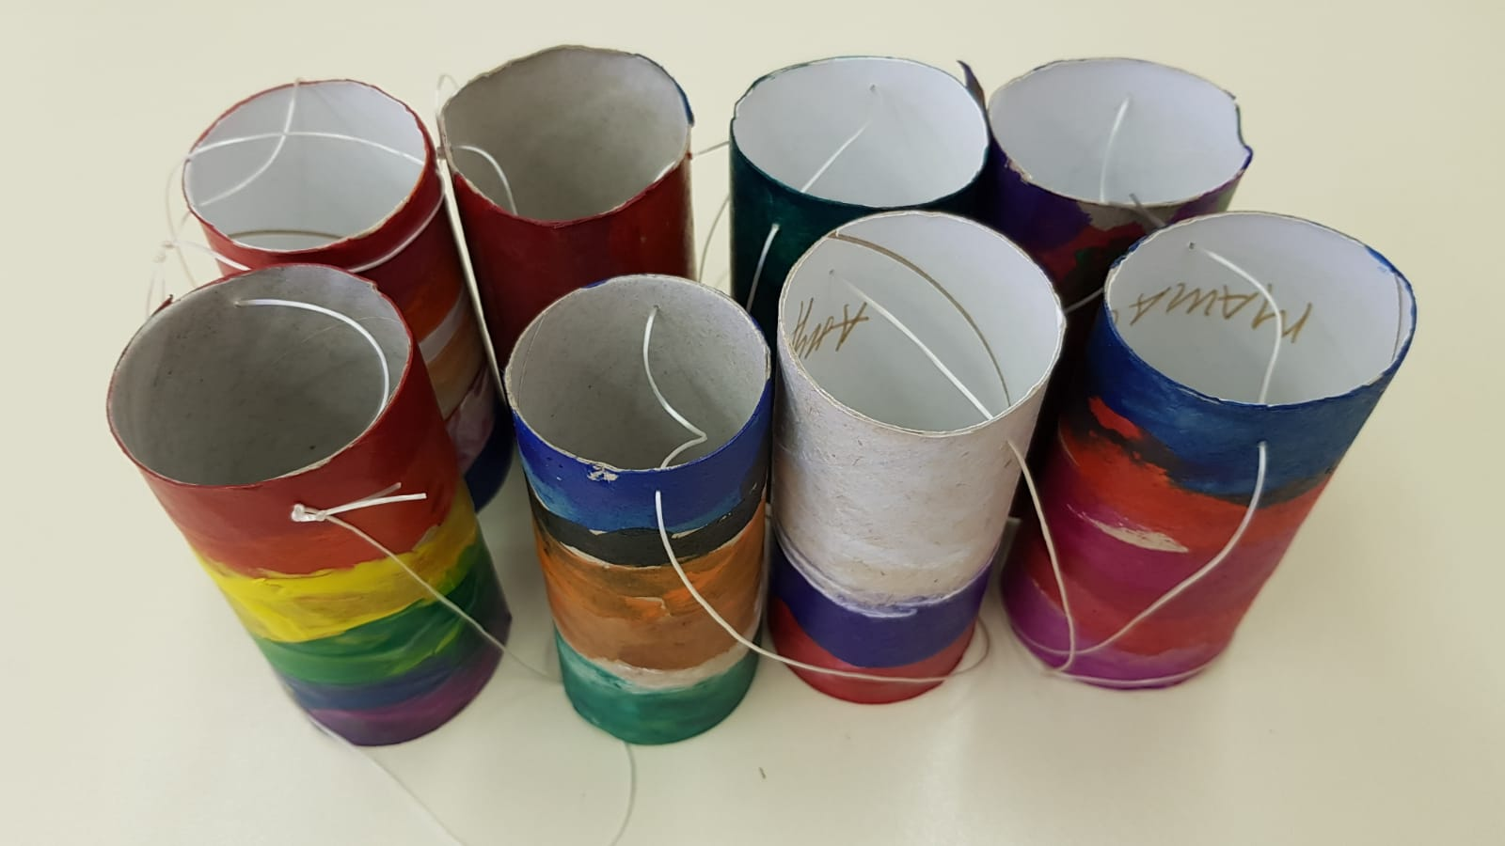

Получается очень весело и еще больше вызывает интерес в дальнейшему творческому процессу. К тому же, эти носы потом в игре превращаются в рога, в бинокли, в подзорные трубы....

2. Воспитатель на следующий день предлагает сделать ребятам зайцев из втулок.. Они вместе с воспитателем изготовляют разноцветных зайцев и, уже понимая принцип изготовления фигурки, придумывают свои поделки. В итоге у каждого ребенка появляется своя индивидуальная поделка. Из них же можно потом сделать гирлянду для украшения окна.

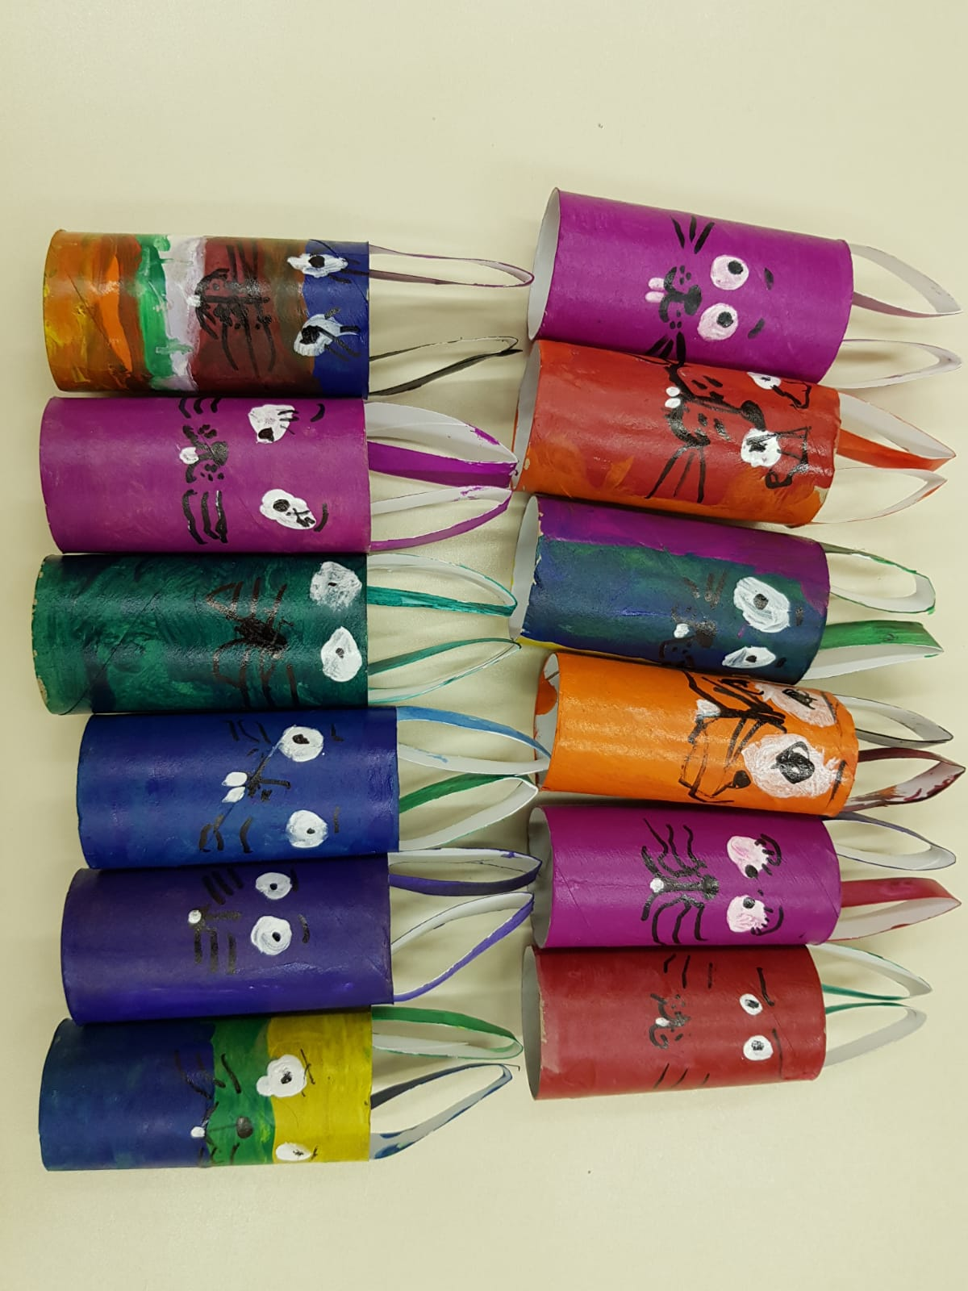

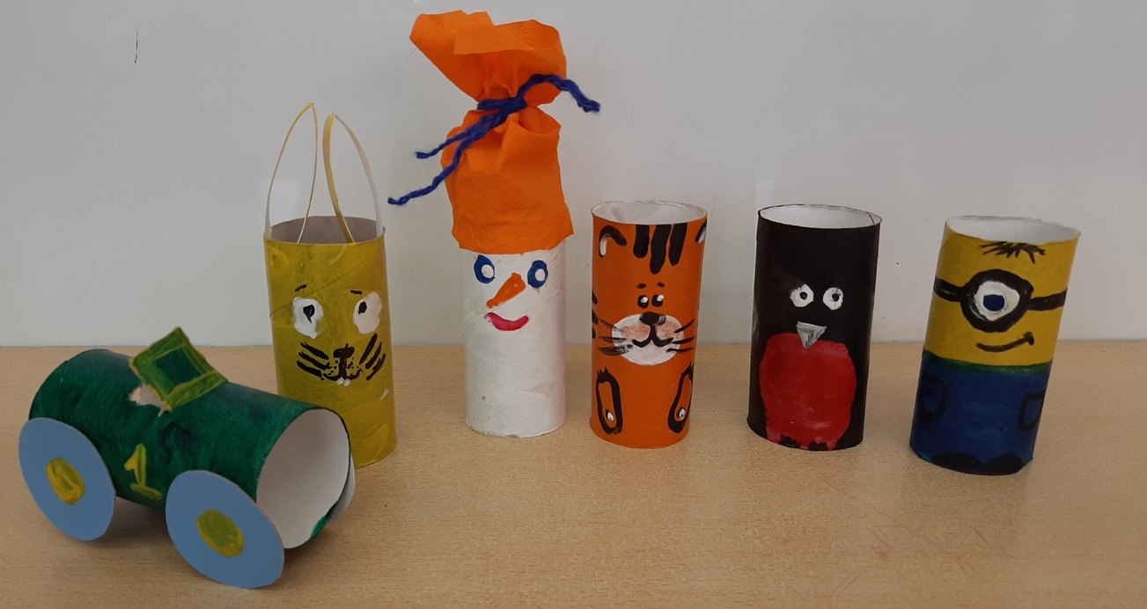
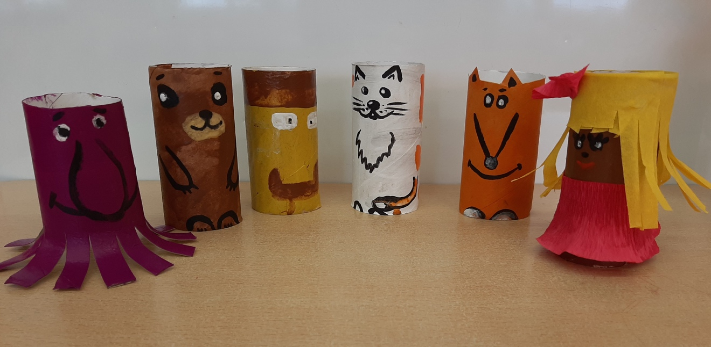

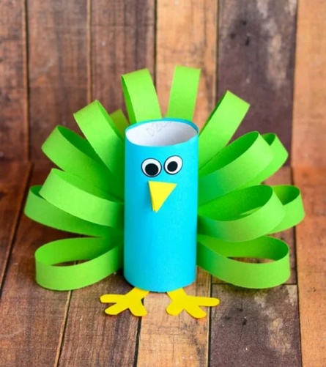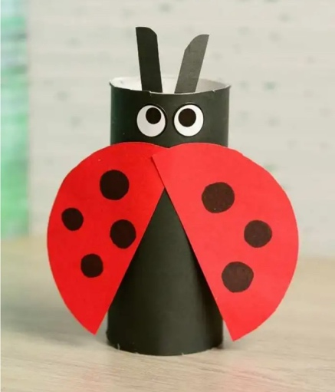
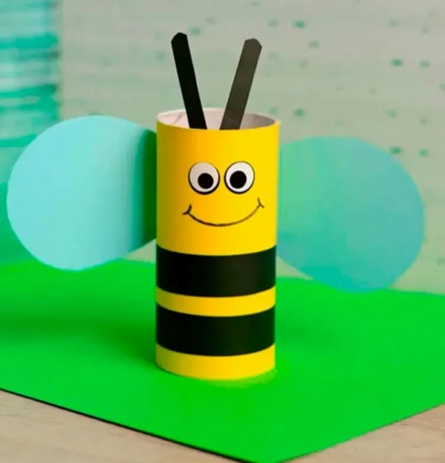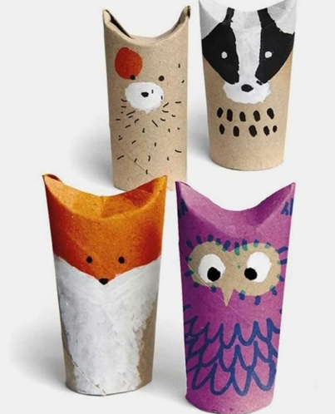

3. Воспитатель предлагает детям сделать из втулок симпатичных совушек. Здесь потребуется помощь воспитателя при складывании втулок.

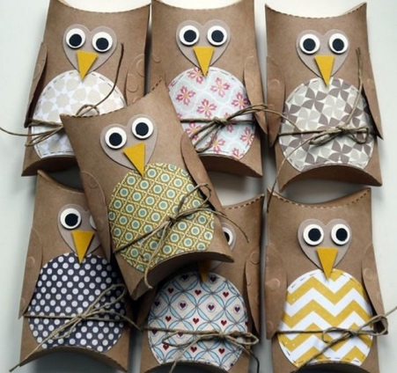

4. Какой же Новый год без подарочков! Воспитатель детям предлагет украсить группу гирляндой из подарочков, которые тоже будут сделаны из втулок. Принцип складывания втулок такой же , как и у совушек.

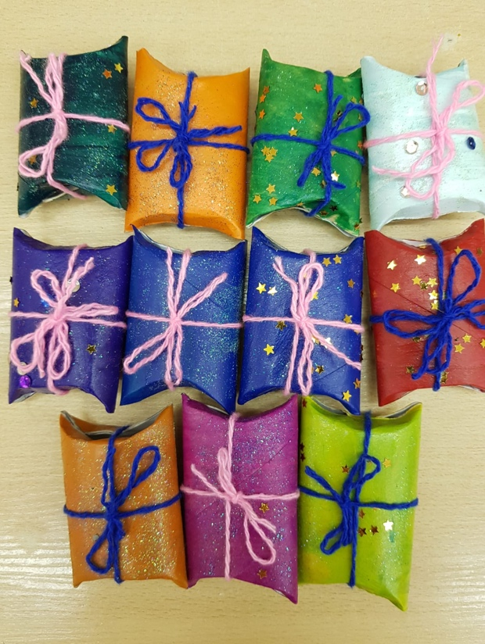

5. На этом изготовление урашений еще не заканчивается. Потому что какой же Новый год без сладостей! Понадобится гофрированная бумага, нитки, клей и втулки. Каждый ребенок делает конфету, выбирая цвет и наклейку. конфеты можно подвесить на ниточках, украшая дверные проёмы, пробковые доски и т.д.

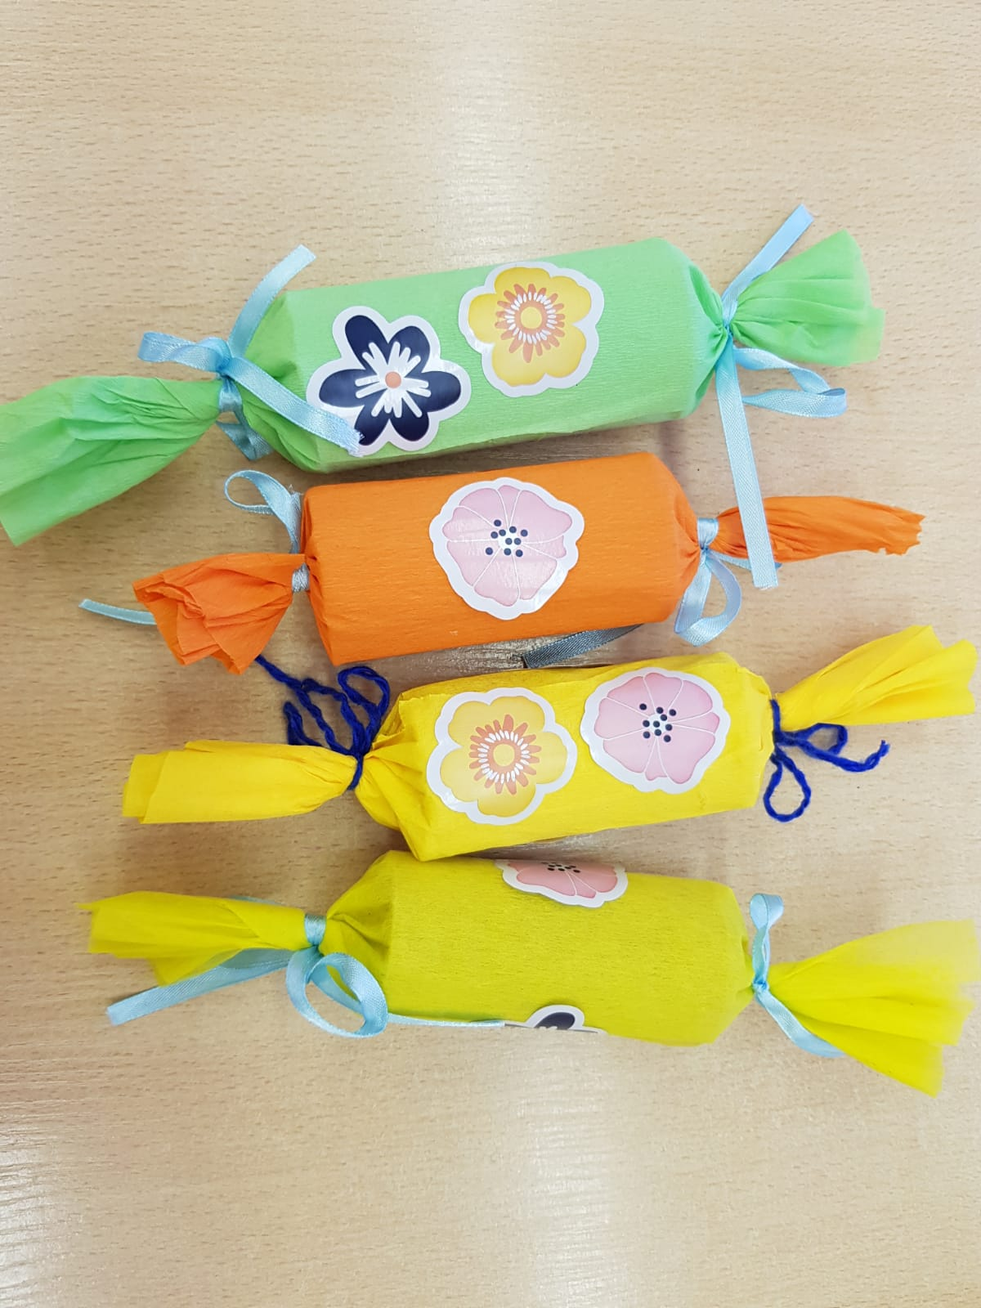

6 Следующая идея для украшения - это мобиль! Можно сделать цветной, а можно белый, что тоже очень красиво. Понадобятся втулки от пищевой фольги, краски, нитки и клей-пистолет. Мобиль послужит отличным украшением для коридора или для группы.

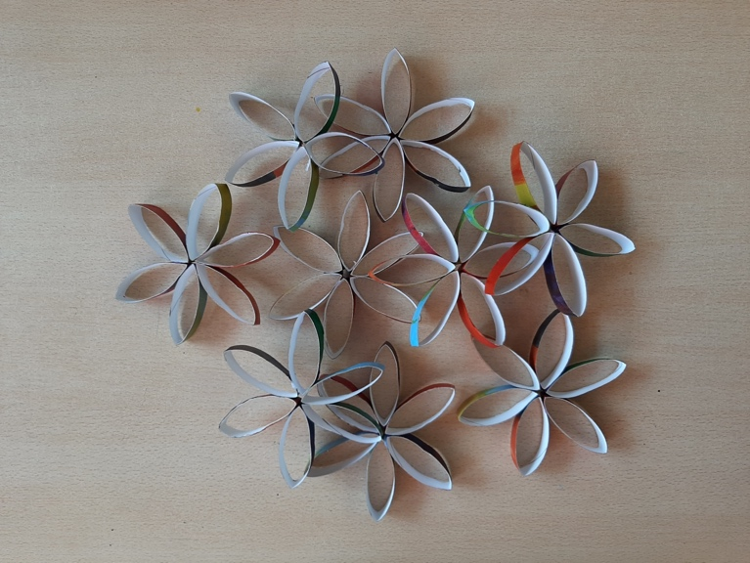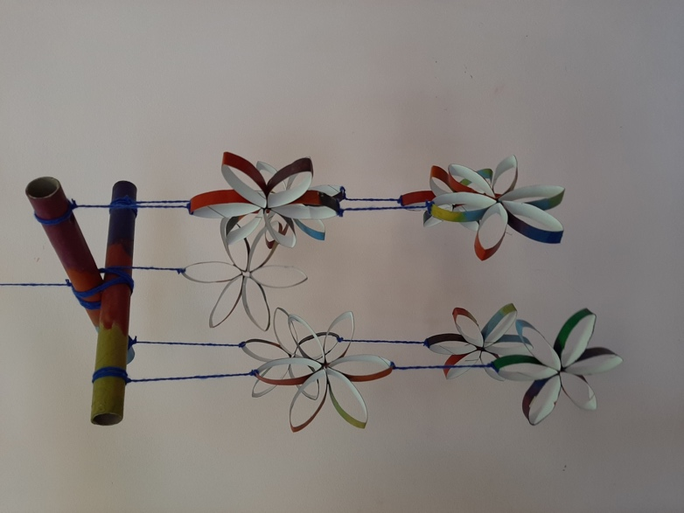

7. Воспитатель предлагает детям сделать из втулок фигурки, но уже совсем другим способом. Понадобятся ножницы и черный маркер. Дети увидят, что можно создать красоту и без помощи цвета.
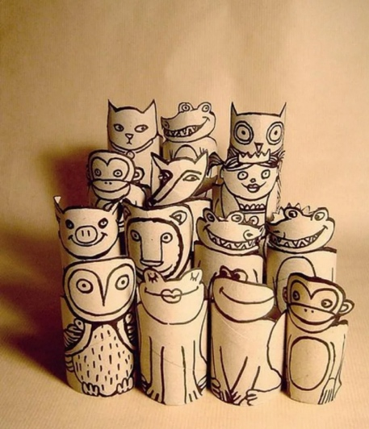

8. Из втулок можно сделать не только украшения и фигурки, но и макеты современного дома и замка. Эти макеты могут использоваться детьми в дальнейшем для игр или для других проектов.

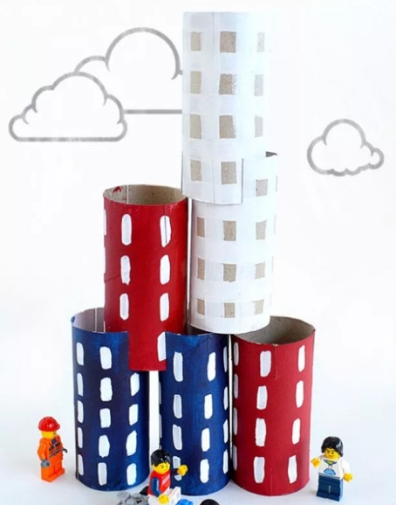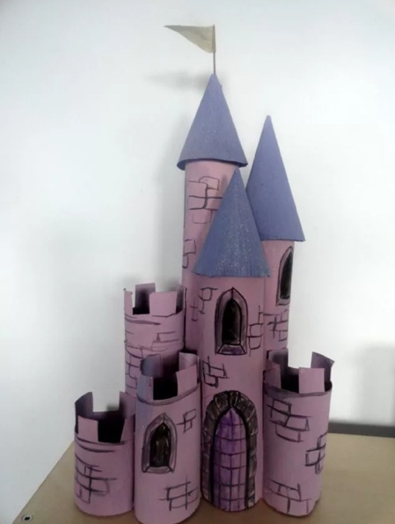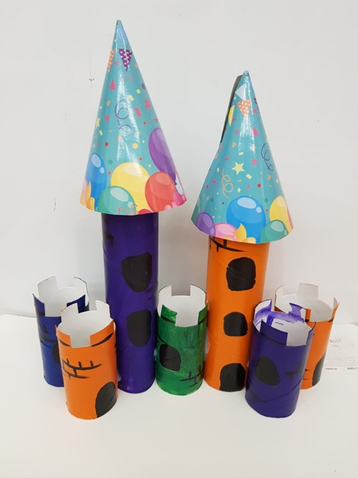

9. Из втулок можно даже сделать ёлку, что становится просто открытием для детей. Нужна будет краска, блестки, клей-пистолет, кашпо для цветов, заранее украшенное ( можно использовать пластилин, блестки, акриловый лак для закрепления блёсток и блеска).
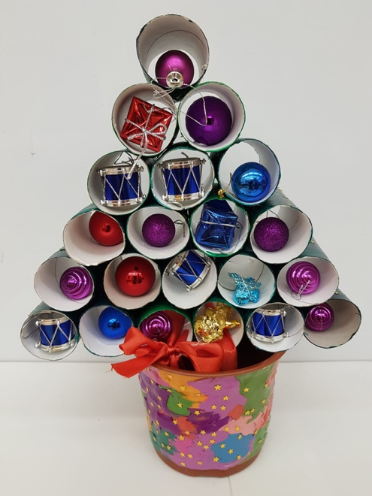

10. Когда группа украшена, поделки сделаны, настаёт время обещанной сказки. Дети усаживаются поудобнее и воспитатель начинает рассказывать "Сказку о втулочке, держа в руках "грустную" втулку, передвигаясь по группе от поделок к поделкам.
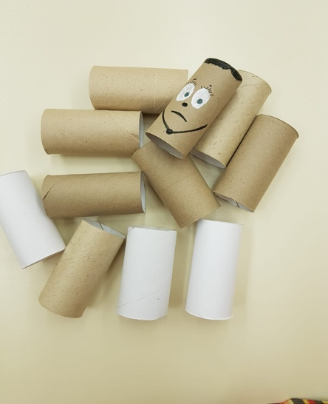
Жила-была на свете очень грустная втулочка. Да, да, та самая втулочка от гигиенической бумаги. Она никогда не улыбалась и всегда была в плохом настроении. И подружки у нее были такие же, даже те, которые постарше, от пищевой фольги. "Почему же?" - спросите вы. А всё потому, что жизнь у них была безрадостная. Всю жизнь они крутились, вертелись, а потом их выбрасывали в мусорное ведро, потому что они никому.. никому не были нужны. Но вот однажды перед Новым годом случилось чудо!
В одном детском саду воспитатель с детишками решили собрать много-много втулочек для поделок. И когда они накопили их целую коробку, решили начать украшать группу к Новому году. Идей у них было столько, что и не сосчитать! Детишки с воспитателем достали яркие краски, блёстки, красивые верёвочки. И тут, как по волшебству, грустные, невзрачные втулочки в детских руках начали превращаться в смешные носы, в зайчиков, снеговиков, машинки, котях, тигрят и других животных. Другие втулочки превратились в красивые подарочные коробочки, в аппетитные конфеты, в мобили. Они весело раскачивались под потолком и бесконечно были этому рады. А многие втулочки превратились в новогоднюю ёлку и очень этим гордились. Настроение у всех, и у детишек и у втулочек было отличное! Дети радовались своим воплощенным идеям и тому, что узнали, как из простой вещи можно сделать так много необычных вещей. А втулочки были счастливы, потому что первый раз в жизни чувствовали себя нужными, красивыми, получали столько комплиментов и участвовали в новогоднем празднике! Они еще очень долго будут радовать глаз и доставлять радость людям!
Вот такая сказочка.....

Всем новогоднего настроения и творческого вдохновения!

